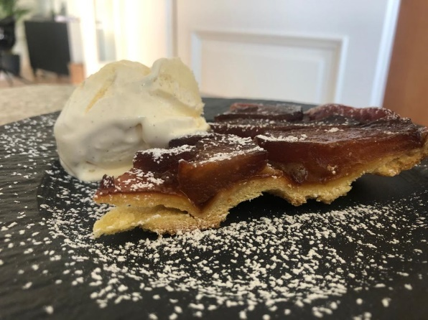
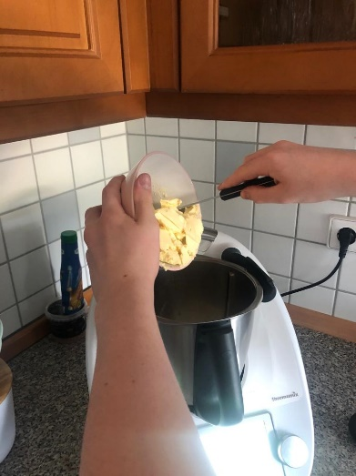
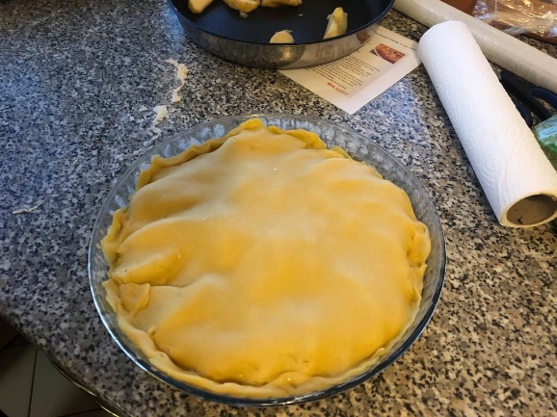
Chère Madame Gritt,
Je voulais vous remercier encore une fois pour la super recette. Malheureusement, le premier jour, j'ai brûlé le caramel, comme vous pouvez le voir sur la photo. Mais à la deuxième tentative, il est devenu parfait. Nous avons mangé le gâteau à Pâques et il était délicieux. Profitez du reste de vos vacances.
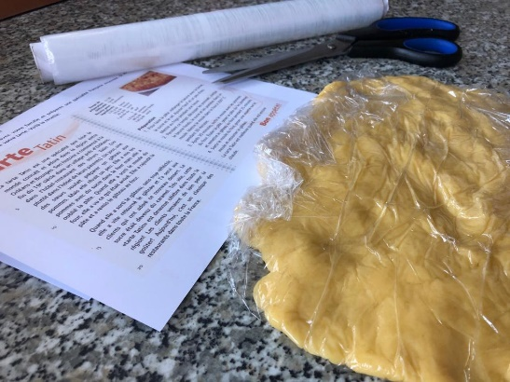
Cordialement Jonas Leidl

